El módulo de seguridad B&R ahorra espacio en el armario de conexiones.
El nuevo módulo B&R ofrece seis relés de seguridad en una unidad con un ancho de sólo 25 mm
El nuevo módulo de salida digital X20SO6530 proporciona seis relés de seguridad en una unidad con el ancho estándar de 25 mm de la X20, lo que permite a B&R ofrecer una solución rentable y que ahorra espacio para aplicaciones donde se necesitan numerosas señales flotantes.

Para cumplir los requisitos de seguridad, los contactos de retroalimentación de apertura positiva deben evaluarse de manera apropiada para tecnología de seguridad. Este nuevo módulo X20 evalúa estos datos internamente, lo que facilita tanto el uso de las seis salidas de relé de seguridad así como las salidas basadas en semiconductores. El módulo de salida digital dispone de salidas aisladas monocanal con una potencia de conmutación máxima de 230 VAC / 6 A o de 24 VDC / 6 A.

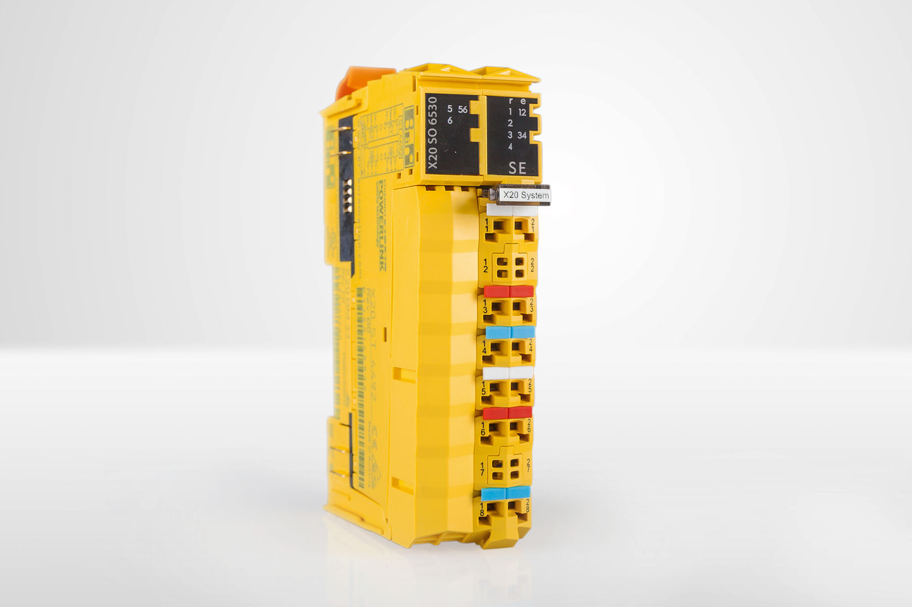
El nuevo módulo de salida digital X20SO6530 ofrece seis relés de seguridad en una unidad con un ancho de sólo 25 mm.

Acerca de B&R
B&R es una innovadora empresa de automatización con sede en Austria y oficinas en todo el mundo. Como líder mundial en automatización industrial, B&R combina tecnología punta con ingeniería avanzada para ofrecer a los clientes, en prácticamente todas las industrias, soluciones completas para automatización de máquinas y fábricas, control de movimiento, HMI y tecnología de seguridad integrada. Con estándares industriales de comunicación de bus de campo como POWERLINK y openSAFETY, además del potente entorno de desarrollo de software Automation Studio, B&R está constantemente redefiniendo el futuro de la automatización. El espíritu innovador que mantiene a B&R al frente de la automatización industrial está impulsado por el compromiso de simplificar los procesos y superar las expectativas del cliente.
Para más información, visite www.br-automation.com.
Si publica esta nota de prensa, por favor envíe una copia a:
Bernecker & Rainer Automatización industrial S.L.U.
Vallsolana Garden Business Park
Camí de Can Camps, 17-19
08174 Sant Cugat del Vallés
Barcelona
o al e-mail: office.es@br-automation.com

